Выполнила: Бритвина Анастасия Николаевна, 101 группа.

**Отчет по практической работе № 13**

**«Проектирование базы данных»**

**Цель практической работы:** выполнение проектирования базы данных.

Решение задач.

1. Выберите предметную область. Выполните сбор требований.

* предметная область:

агентство, занимающееся организацией праздников и мероприятий различной тематики для физических лиц и компаний

* как будет использоваться база данных:
* для получения сотрудниками информации о клиентах
* для хранения информации о заявках клиентов
* для получения клиентами информации о сотрудниках
* для получения клиентами информации из новостных статей блога
* для получения клиентами и сотрудниками информации о партнерах и поставщиках
* для занесения и хранения информации о мероприятиях
* для возможности занесения и прочтения отзывов об агентстве
* какая информация будет в ней храниться:
* Данные об обратившихся клиентах
* Заявки клиентов
* Данные о сотрудниках
* Новостные статьи, которые будут заноситься в блог
* Данные о партнерах и поставщиках
* Данные о мероприятиях
* Отзывы физических лиц и благодарности компаний

1. Определите сущности.

* Клиенты
* Заявки
* Сотрудники (категории сотрудников)
* Новостные статьи
* Партнеры
* Мероприятия
* Отзывы

1. Определите атрибуты.

Информация о клиентах

* код клиента
* ФИО обратившегося клиента
* наименование компании (необязательное поле)
* телефон
* e-mail
* как клиент узнал об агентстве

Информация о заявках

* код заявки
* дата поступления заявки
* тип организуемого мероприятия
* цель мероприятия
* дата и время мероприятия
* планируемый бюджет
* предполагаемое место проведения
* количество присутствующих
* средний возраст присутствующих
* примерное соотношение присутствующих мужчин и женщин
* сроки подготовки
* дополнительная информация

Информация о сотрудниках

* код сотрудника
* ФИО сотрудника
* должность (категория)
* телефон
* e-mail

Информация о новостных статьях

* дата написания статьи
* название статьи
* текст статьи
* категория статьи

Информация о партнерах

* код партнера
* наименование организации
* тип предоставляемых услуг
* телефон
* e-mail

Информация о мероприятиях

* код мероприятия
* тип мероприятия
* ФИО заказчика
* наименование компании (необязательное поле)
* дата проведения мероприятия
* фото

Информация об отзывах

* код отзыва
* автор отзыва
* тип организуемого мероприятия
* дата проведения мероприятия
* текст отзыва

1. Определите первичные и внешние ключи и связи между сущностями.

Клиенты 1:1 Заявки

Клиенты N:N Сотрудники

Клиенты 1:N Отзывы

Сотрудники 1:N Новостные статьи

Сотрудники 1:N Заявки

Сотрудники 1:N Мероприятия

Сотрудники 1:N Партнеры

Заявки 1:1 Мероприятия

* Информация о клиентах (код клиента, ФИО обратившегося клиента, наименование компании (необязательное поле), телефон, e-mail, как клиент узнал об агентстве)
* Информация о заявках (код заявки, дата поступления заявки, тип организуемого мероприятия, цель мероприятия, дата и время мероприятия, планируемый бюджет, предполагаемое место проведения, количество присутствующих, средний возраст присутствующих, примерное соотношение присутствующих мужчин и женщин, сроки подготовки, дополнительная информация)
* Информация о сотрудниках (код сотрудника, ФИО сотрудника, должность (категория), телефон, e-mail)
* Информация о новостных статьях (дата написания статьи, название статьи, текст статьи, категория статьи)
* Информация о партнерах (код партнера, наименование организации, тип предоставляемых услуг, телефон, e-mail)
* Информация о мероприятиях (код мероприятия, тип мероприятия, ФИО заказчика, наименование компании (необязательное поле), дата проведения мероприятия, фото)
* Информация об отзывах (код отзыва, автор отзыва, тип организуемого мероприятия, дата проведения мероприятия, текст отзыва)

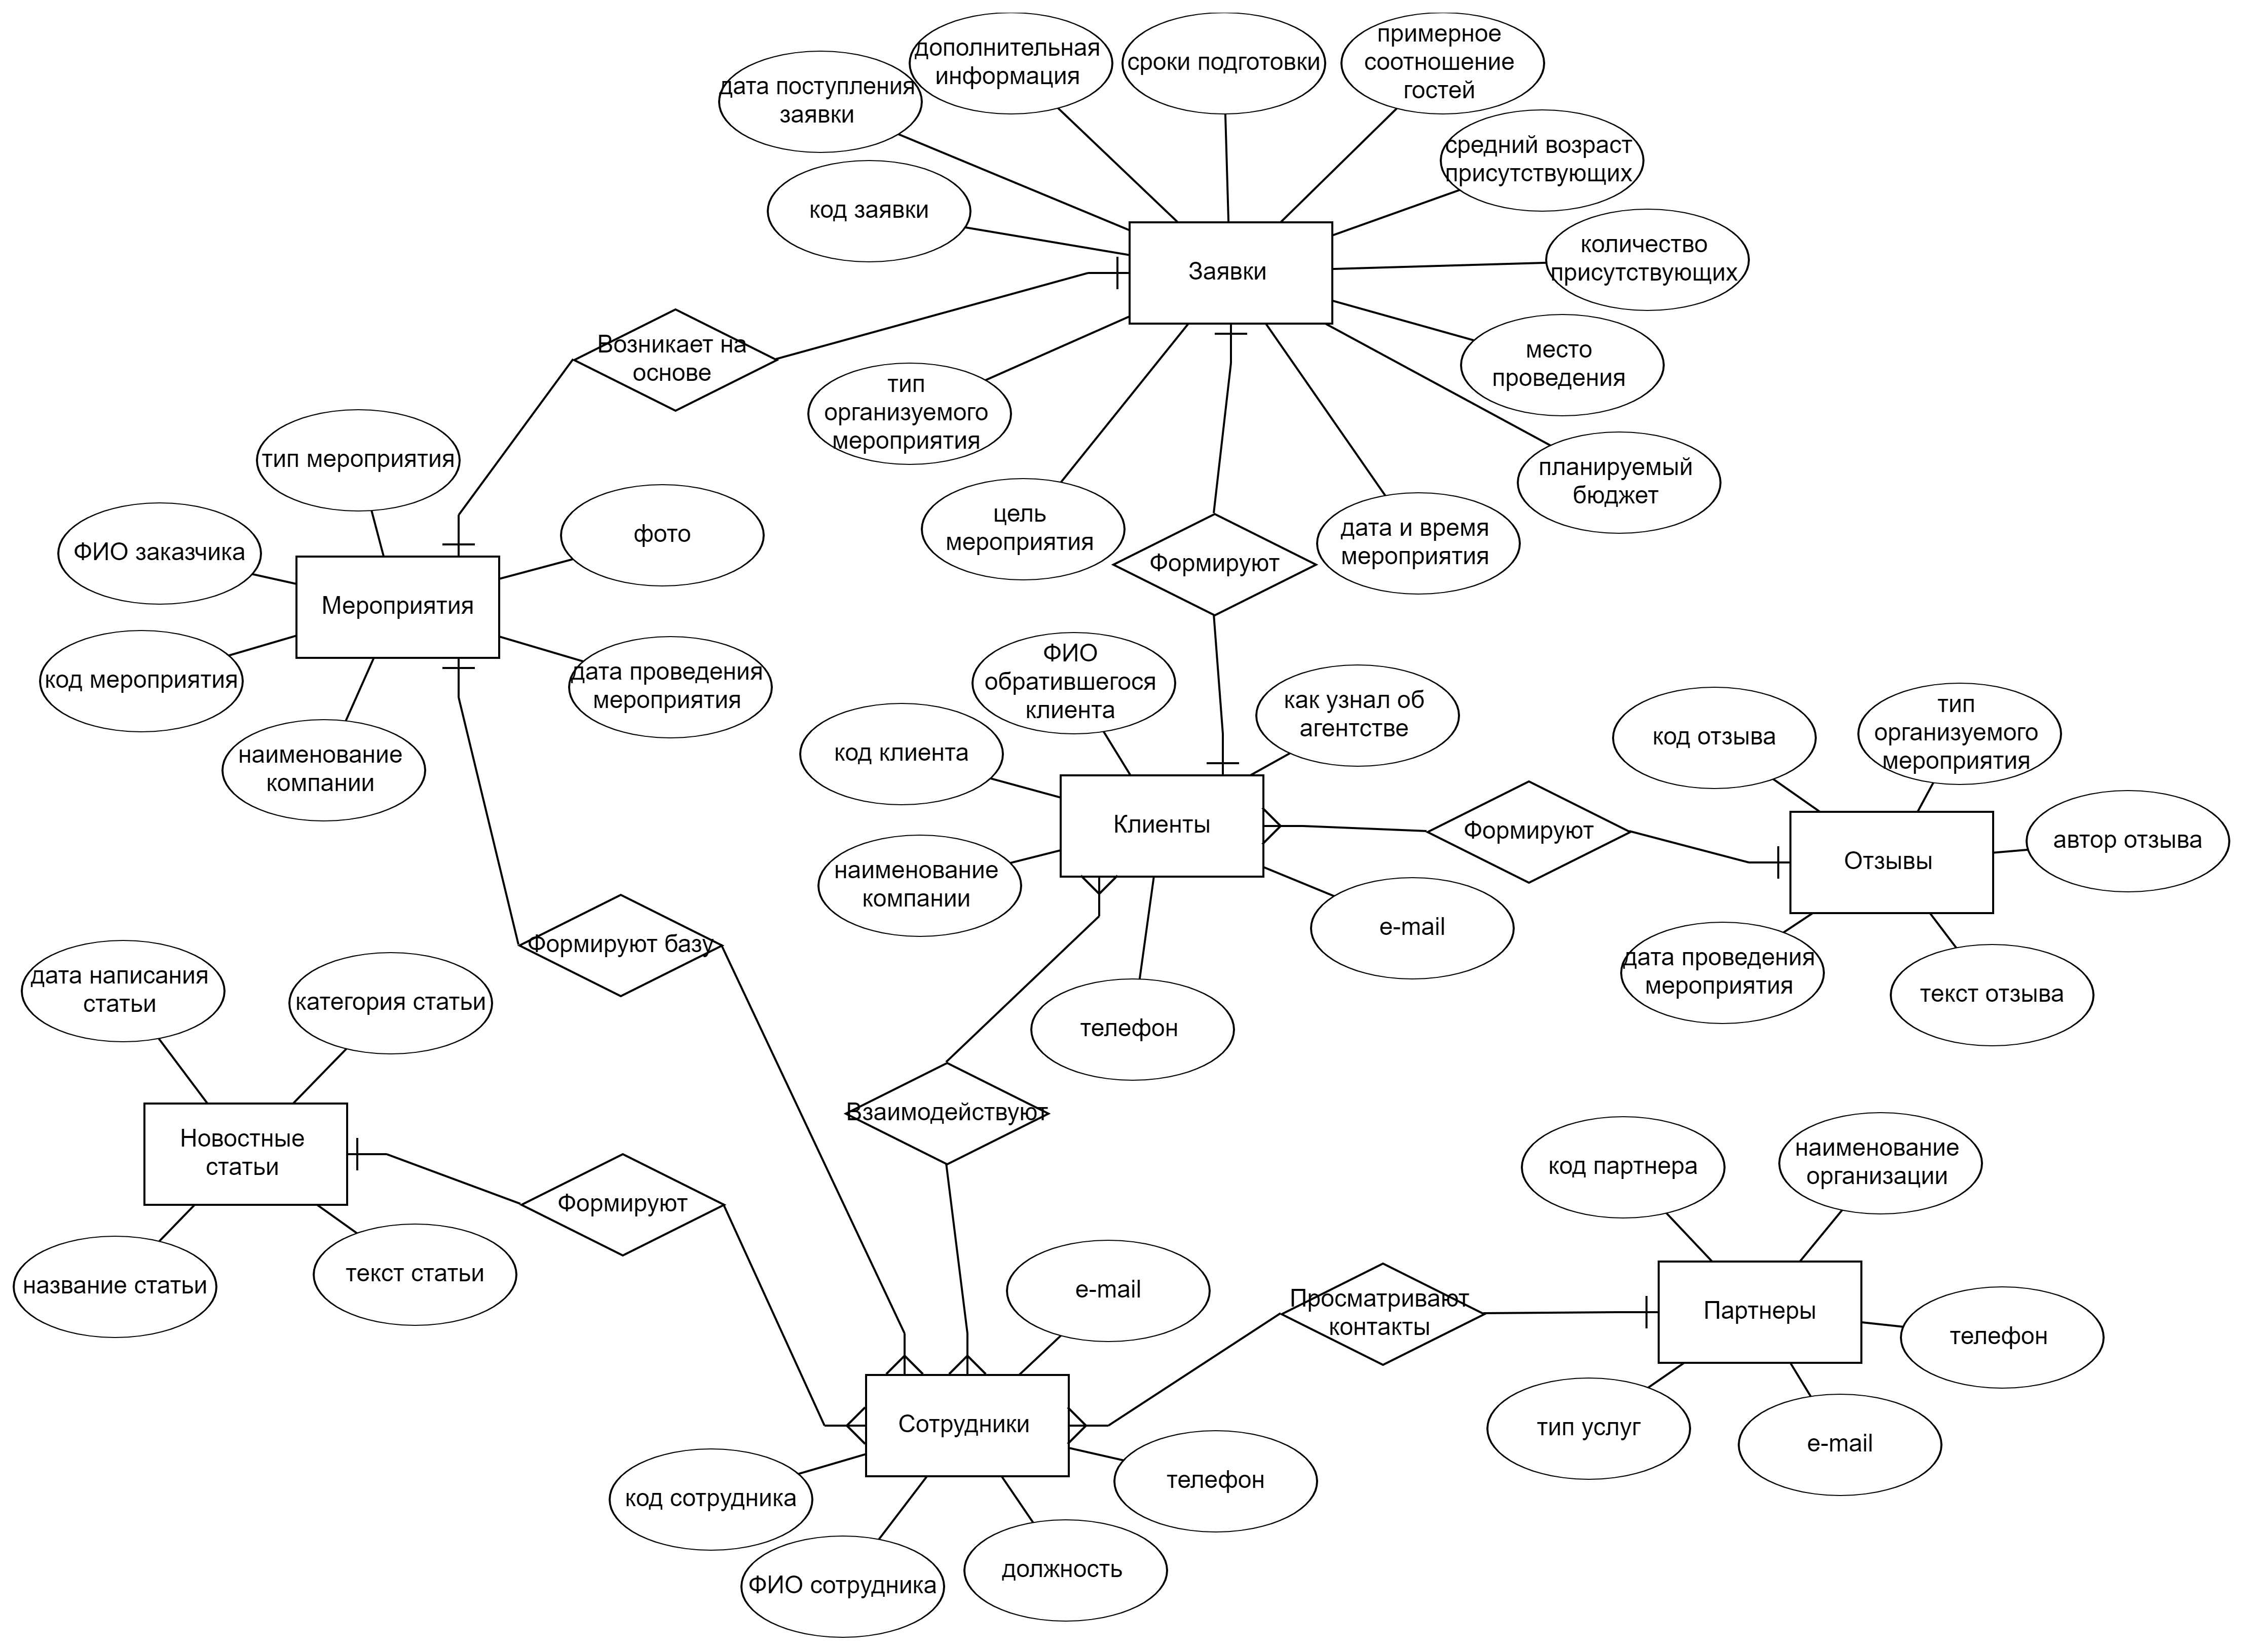

Вывод:

В ходе выполнения практической работы была кратко описаны предметная область, требования к базе данных, перечислены сущности и атрибуты, определены первичные и внешние ключи и связи между сущностями.